Духовно-нравственное воспитание обучающихся средствами искусства в условиях интеграции общего и дополнительного образования.

Совершенствование учебного процесса, поиск и внедрение новых форм и методов обучения, стимулирующих творческую активность учащихся - один из актуальных вопросов на современном уровне в системе образования. В соответствие с планом МБОУ СОШ №3 и МБОУ ДОД ДМШ г. Лысково Нижегородской области с 15 по 19 апреля 2013 года проходила предметная Неделя Музыки.

Цель предметной недели - формирование музыкальной культуры учащихся, как неотъемлемой части их духовной культуры; раскрытие интонационно-образной природы музыкального искусства, его места и значения в жизни общества и человека; творческое самооткрытие ребёнка в музыкальной реальности: утверждение национальных и общечеловеческих ценностей , становление и социализация личности ученика в современном мире. Воспитание гражданственно – патриотического образа через традиционно русское искусство, его истоки, виды, ценностные ориентиры.

Важным принципом проведения Недели Музыки является участие всех детей всех классов обеих школ. Обеими школами, в лице директоров школ МБОУ СОШ №3 Блиновой И.А. , и директора МБОУ ДОД ДМШ Харчевой В.Н., а также завучей школ Кошелевой Н.Е. и Варакиной О.С. и учителя музыки Авдеевой И.В. был разработан план мероприятия, о чем свидетельствовали яркие афиши.

I день – Открытие Недели Музыки под названием - «Величие осмыслить музыкой берусь! »
II день – Возрождение народных традиций – народные песни и танцы.
III день – «И всё о той весне» О Победе 1945 года в В.О.В.
IV день – Духовно-нравственная традиция «Чудесная тайна музыки»
Vдень – Заключительный день «Тысяча миров музыки»

Дети заранее подготовились к празднику.
15 апреля – ранним утром школа была украшена газетами, посвященными творчеству композиторов М.И. Глинки, И.С. Баха, В.А. Моцарта, Е. Крылова, В. Высоцкого, а так же историй создания оркестров народных инструментов имени В.В. Андреева. На переменах звучала музыка великих классических композиторов.
Учащимися были подготовлены стенды, то есть музыкальные циклы - к 50-летию школе №3 г. Лысково.
Спектакли «Жены мироносицы» , «Пасха красная», «Ликование», «Утро года», «Колокола России».
Фотографиями учащихся детской музыкальной школы, занимающихся на различных инструментах.
Презентации прекрасно подготовила учитель Алексеева М.В.

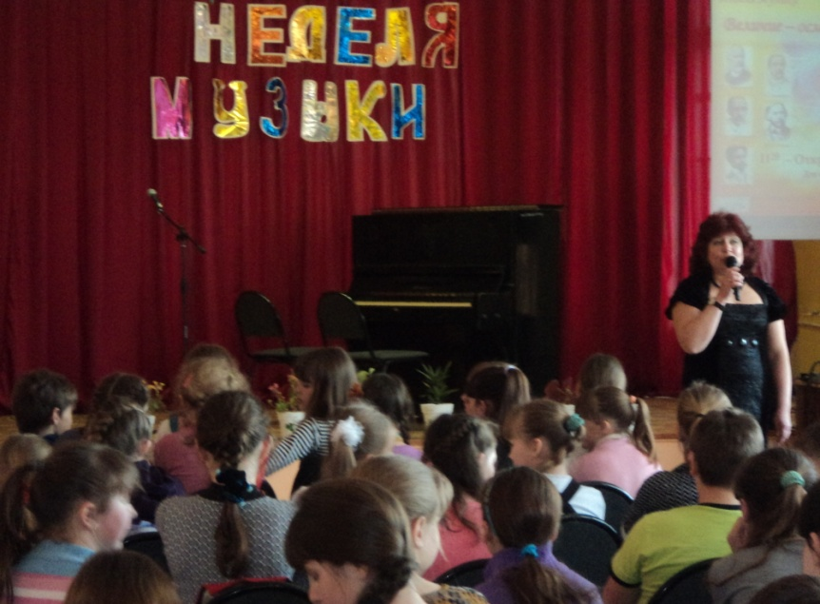

15 апреля
«Величие – осмыслить музыкой берусь .»
Праздничный концерт был открыт большой программой ансамбля «Con brio». Два замечательных педагога Гуляева И.С. и Дудонова И.В. познакомили учащихся 5-х, 6-х, 7-х классов с творчеством Моцарта, Рахманинова, Баха.

16 аперля
Возрождение народных традиций.
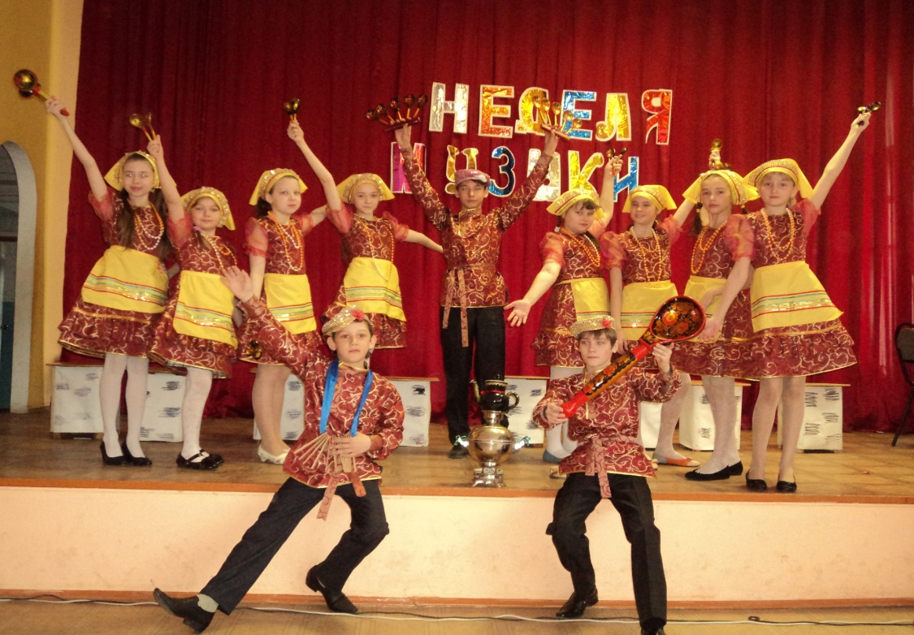
Традиция жива, пока ее чтут и берегут. И даже исполнение народных песен для одних детей будет просто концертом, а для других, прикоснувшихся к культуре своих предков- естественной частичкой бытия. Ярко и интересно прошел этот праздник.

А подарили это чувство учащиеся ансамблей «Родничок» музыкальной школы и ансамблей « Удалые ложкари» общеобразовательной школы. Этими коллективами руководит учитель музыки Авдеева И.В.- неравнодушный, яркий педагог, которая вот уже 33 года «служит» ее Величеству – Музыке.

17 апреля
«И все о той весне»- дети войны.
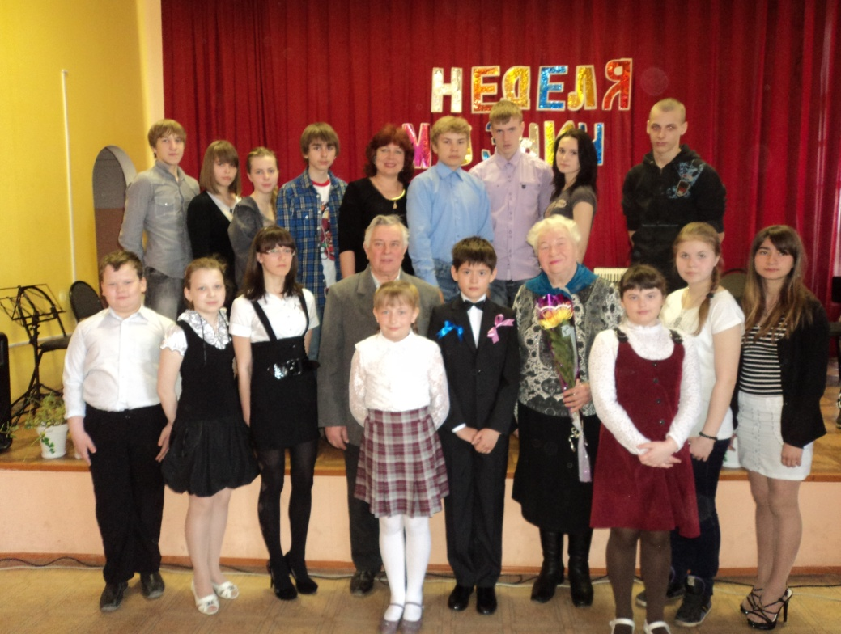
Для учащихся 9-х классов состоялась встреча с замечательным человеком, руководителем ансамбля «Сединка» Подуздовой Алевтиной Петровной. Сколько теплоты было в рассказе этой женщины, вспоминая трудное детство, и, конечно, Алевтина Петровна связала свой рассказ с военной песней. Много пела сама. Спасибо за Ваш рассказ от имени всех девятиклассников школы!

18 апреля
«Духовно – музыкальная традиция»
Чудесная тайна музыки
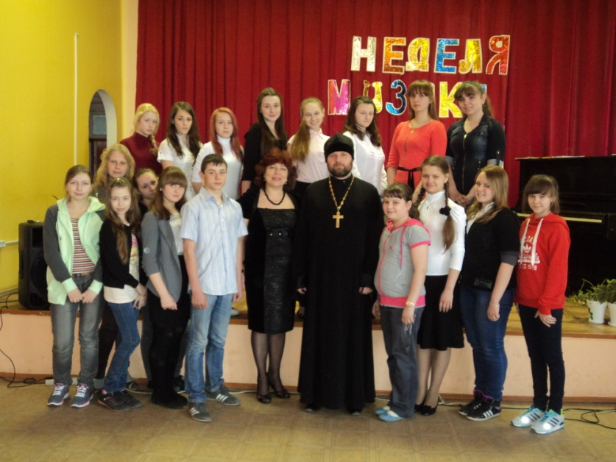
Среди вечных тем музыкального искусства есть одна, которую даже трудно назвать «темой», так велико и так всеобъемлюще ее значение в музыке различных эпох. Вера в людях не умирала никогда; это она двигала их стремлениями возводить храмы, это она учила любить своих ближних и заботиться о них. Совесть, сострадание, сорадование – есть лучшие человеческие качества.
Встреча с Настоятелем Кресто-Воздвиженского Храма Отцом Сергием Кутлаковым была очень значима для учащихся восьмых классов. Батюшка рассказал о православных традициях ,подробно остановившись на Великом посте. В это время изменялся домашний уклад, готовилась только особая, постная пища; изменялся и порядок церковных служб, и характер песнопений – по большей части скорбных, покаянных. По – иному звонили и колокола : постный благовест был, по определению И. Шмелева, зовущим, жалостным, словно плачущим по грешной душе.
А в подарок учащиеся музыкальной школы подарили такие произведения как «Старинная икона» неизвестного автора, «Лунная соната» Бетховена, « Мелодия» композитора Бредаса
19 апреля
Заключительный день Недели музыки
«Тысяча миров музыки»
На праздничный, заключительный концерт были приглашены учащиеся вторых и третьих классов, а также учащиеся детской музыкальной школы.
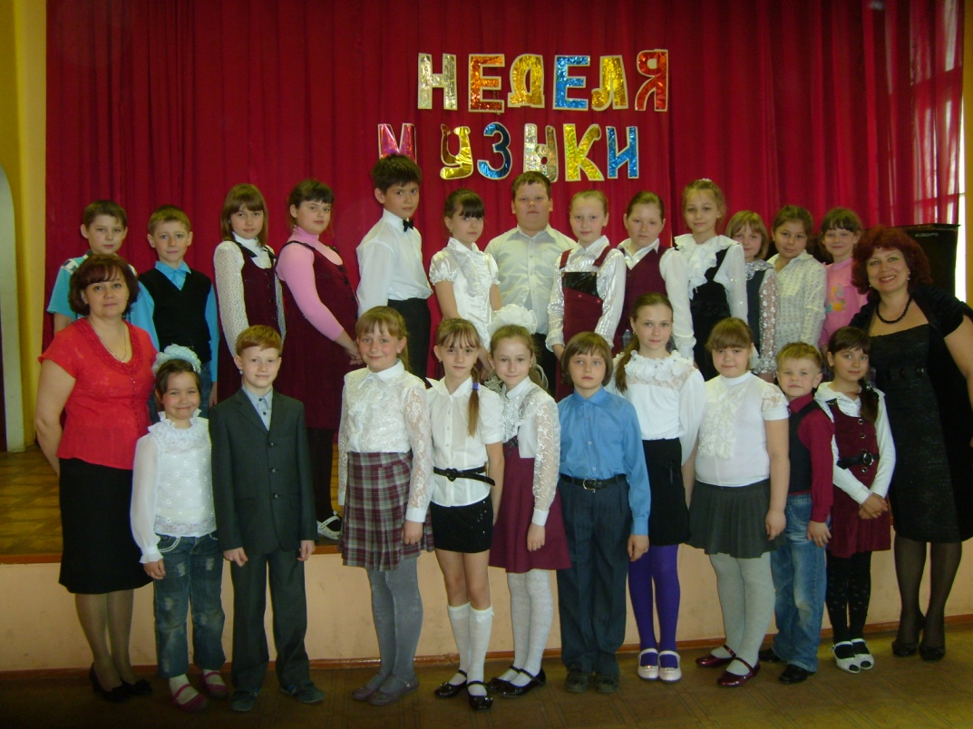
Целью этого праздника была не подготовка и выступление музыкантов, а в первую очередь, раскрытие творческого потенциала, воспитание чувств любви к прекрасному, способность видеть необычное в
обычном, по – особому , ярко воспринимать мир!
Дети играли на различных инструментах: аккордеоне, фортепиано, скрипке, гитаре. Пели хором!
Этот великолепный праздник, подготовленный преподавателем музыки школы №3 , а также руководителем детского хора «Садко» и ансамбля « Удалые ложкари» и руководителя Образцового ансамбля народных инструментов «Родничок» детской музыкальной школы Авдеевой Ириной Вадимовной ещё раз доказал высокую значимость и необходимость проведения таких мероприятий!
«Тут целый мир, живой, разнообразный
Волшебных звуков и волшебных снов,-
О, этот мир, так молодо прекрасный, он стоит тысячи миров!»
Авдеева И.В.

